

**Ideja Booksmart:**

Platforma za distribuciju e-knjiga, priručnika, vodiča i audio knjiga.

**Opis: Nabavka i distribucija sadržaja**

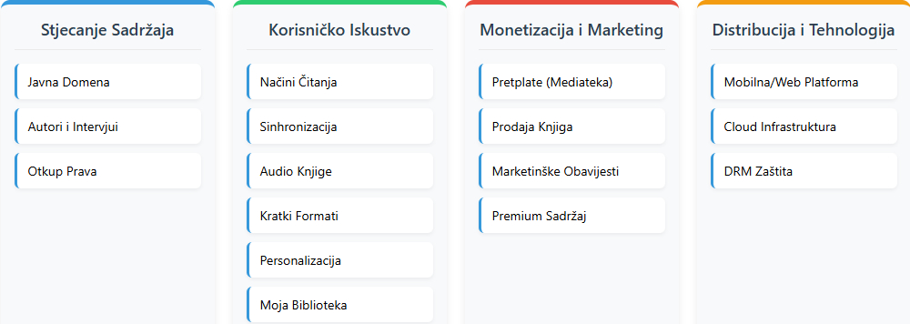

Za pokretanje platforme koristit ćemo kombinovani model nabavke i distribucije digitalnih knjiga i audio verzija kako bismo osigurali raznovrstan i stalan priliv sadržaja.

**Početni katalog**

Na početku ćemo koristiti knjige iz javnog domena. One omogućavaju brzo popunjavanje biblioteke kvalitetnim sadržajem bez dodatnih troškova za prava, što privlači prvu bazu korisnika. Omogućiti relativno priznatim autorima besplatno objavljivati knjige.

**Autori i postavljanje sadržaja**

Autori i izdavači moći će sami postavljati svoje radove. Tako direktno zarađuju kroz prodaju, a mi uzimamo dogovoreni procenat. Ovaj model olakšava dolazak novih naslova i smanjuje troškove nabavke.

**Otkup prava**

Planiramo otkupljivati prava na popularne i novije naslove putem pregovora s autorima i izdavačima. Time ćemo proširiti ponudu i zadovoljiti potrebe mlađe publike.

**Zaštita sadržaja**

sadržaj će biti zaštićen DRM tehnologijama kako bismo spriječili pirateriju. Također ćemo educirati korisnike o važnosti legalne kupovine sadržaja.

**Problem rješenje (marketing ideja):**

Mlađe generacije sve teže zadržavaju pažnju na duži tekstualni sadržaj. Naša platforma nudi kraće, fokusirane i prilagodljive formate (tekst i audio), omogućujući trajnije usvajanje znanja i informacija.

**Prednosti:**

Digitalna prodaja – bez troškova štampe, skladištenja i poštarine

Širok doseg – dostupno globalno, 24/7

Multiformat podrška – čitanje ili slušanje,mobile ili dekstop, online i offline

Personalizacija – preporuke na osnovu korisničke historije

**Izazovi**

Zasićeno tržište (konkurencija poput Audible, Scribd…)

Rizik od piraterije digitalnog sadržaja

Server upkeep

**Monetizacija**

Procenat od svake prodaje

Pretplata (subscription) za pristup premium funkcijama (audio verzije, offline mod, napredni alati)

Reklame na besplatnim sadržajima

**Funkcionalnosti platforme**

Navigacija i otkrivanje sadržaja:

Jednostavno korisničko interface

Filtriranje po dužini, jeziku, popularnosti

Prikaz: naziv, autor, narator, cover

Preporuke prema interesima korisnika

Opcije: “Nastavi gdje si stao”, “Spremi za kasnije”

**Audio funkcionalnosti:**

Pause / play, skip +/-15 sekundi

Kontrola brzine (0.5x – 2x)

Sleep timer (automatsko zaustavljanje)

**Sinhronizacija napretka (desktop ↔ mobilni uređaj)**

Highlight važnih djelova

Audio sinhronizovan s tekstom

**Čitanje knjiga:**

Podešavanje fonta, razmaka, veličine

Marker alat i označavanje važnih dijelova

Scrollanje ili listanje stranica

Brzi skok na određenu stranicu

**“Moje knjige” sekcija:**

Oznake: “Pročitano”, “Trenutno čitam”

Organizacija sadržaja po žanrovima, statusu

Sinhronizacija preko uređaja

**Vizualni stil:**

Minimalistički dizajn

Fokus na cover knjige i sadržaj

Light/Dark mode podrška

Zamijeniti dugmad sa hyperlink imageima (home,account..)

**Workflow dijagram**

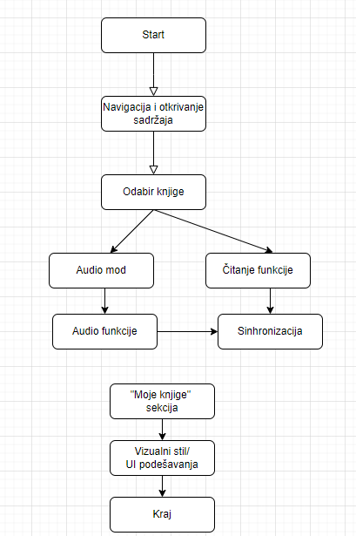

**Wireframe** (početni dizajn početne stranice)

[**https://wireframe.cc/9Uw8y6**](https://wireframe.cc/9Uw8y6)

**Primjer baze podataka**

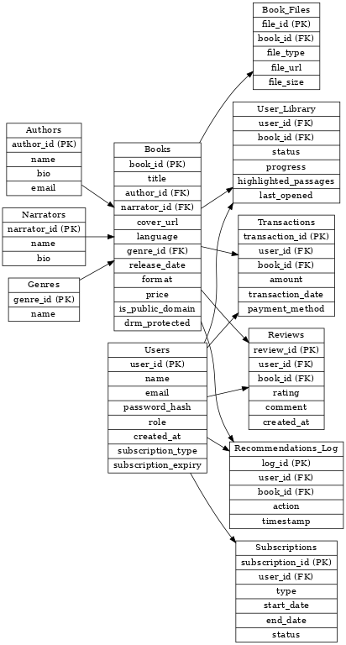

**Minimum viable product**Korisnici - registracija / login , osnovni profil (ime,mail)  
Biblioteka knjiga - par knjiga iz javnog domena  
Reader – otvoriti knjigu u browser, listati stranici

Moje knjige – funkcionalnost spašenih knjiga  
Audio player – osnovna mogućnost pokretanja audio filea